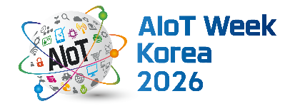
2026 AIoT 국제전시회
(AIoT Korea Exhibition 2026)
1. 참가기업(관) 정보
회 사 명  (참가사리스트 회사명) | 국 문
회 사 명  (참가사리스트 회사명) | 영 문
대 표 자 |  |  |  | 사업자번호
주 소 | 우편번호 ( )
홈 페 이 지 | www. |  |  | 본사(해외) 국가명 | 본사가 해외인 경우에만 작성
전 화 |  |  |  | 직 통 번 호
담 당 자 |  |  |  | 소 속 및 직 위
이 메 일 |  |  |  | 휴 대 폰
세금계산서 담당자 | 이름: 연락처: 이메일 주소:
2026. 11. 3(화)~11. 5(목) / COEX 3층 Hall D
2. 부스형태 및 참가비 안내
※ 부가세 별도
부스형태 | 독립부스 |  | 조립부스 |  | 프리미엄부스
부스형태 | 조기신청(~5/15) | 일반신청(~9/18) | 조기신청(~5/15) | 일반신청(~9/18) | 조기신청(~5/15) | 일반신청(~9/18)
회원사 | 200만원/부스 | 220만원/부스 | 250만원/부스 | 270만원/부스 | 300만원/1부스 | 330만원/부스
비회원사 | 250만원/부스 | 270만원/부스 | 270만원/부스 | 300만원/부스 | 350만원/1부스 | 380만원/부스

※ 1부스(3m x 3m) 신청기준 / 조립부스 1부스 이상, 독립부스·프리미엄부스 2부스 이상부터 신청가능
※ 회원사는 한국지능형사물인터넷협회 회원 기준
3. 부스 신청 내역 ※ 부가세 별도
구 분 | 신 청 내 역 |  | 금 액
▪ 독립부스 |  | 부스 |  | 원
▪ 조립부스 |  | 부스 |  | 원
▪ 프리미엄부스 |  | 부스 |  | 원
(A) 소 계 |  |  |  | 원
(B) 부가세(10%) |  |  |  | 원
합 계 (A+B) |  |  |  | 원
4. 주요 전시품목 소개(필수작성)

※ 접수방법 : 신청서 작성 후 aiot@kiot.or.kr로 송부
신청일 | 년 | 월 | 일
이 름
서 명 |  |  |  | (인)
※ 입금계좌 : 하나은행[183-910024-19304] / 예금주:케이훼어스㈜
※ 납입기한 : 계약금(50%) ▶ 참가계약서 제출 후 7일 이내 납부
잔 금(50%) ▶ 2026년 9월 18일(금)까지 납부

AIoT 국제전시회 사무국 [T. 02-555-7153 E. aiot@kiot.or.kr]
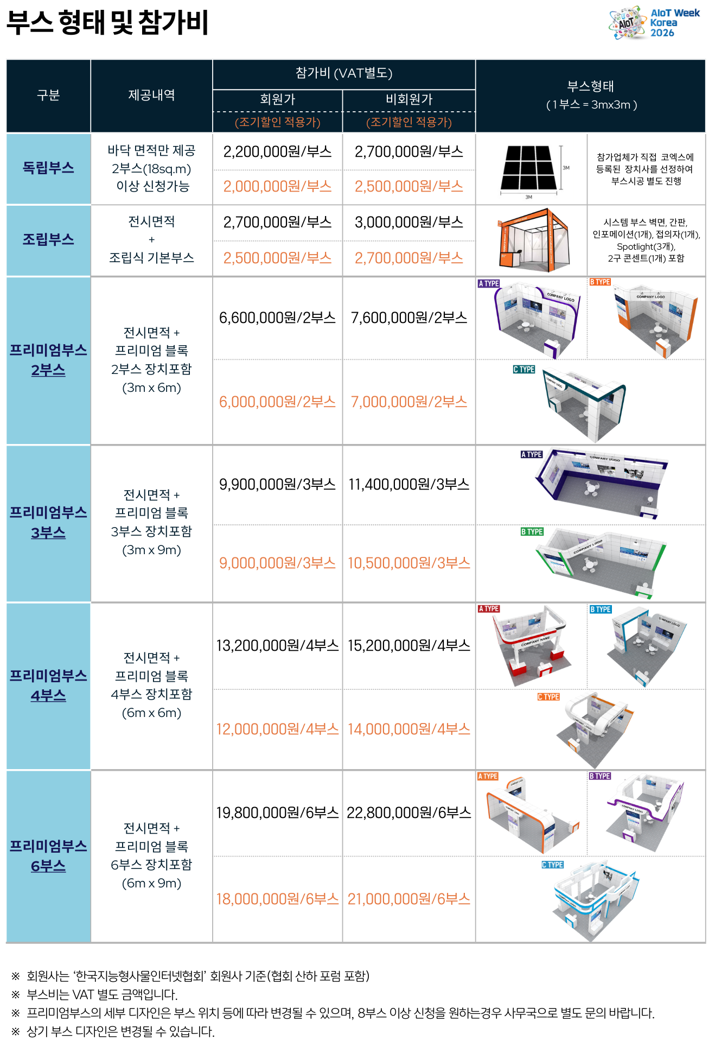
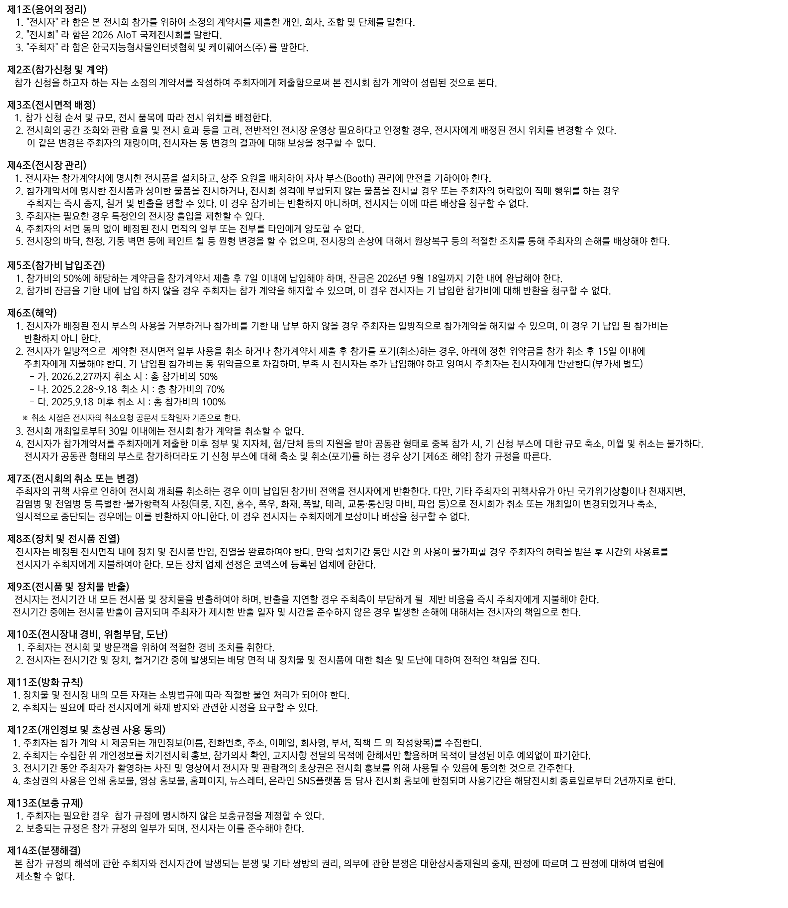
참가규정(Rules & Regulation)
AIoT 국제전시회 사무국 [T. 02-555-7153 E. aiot@kiot.or.kr]

